ĐỀ BÀI TÙY CHỈNH
& TRẠNG THÁI BAN ĐẦU
Bản cập nhật tiếp theo trên website hiện tại · Nhánh feat/teaching-visualizations
Ngày: 02/11/2026 · Giữ header, điều hướng, nhận diện và bảng giám sát.

1. Cách sử dụng
Mở “Đổi đề bài & trạng thái ban đầu”, nhập dữ liệu rồi bấm “Áp dụng & bắt đầu lại”. Demo 1 dùng nút Kiểm tra; bài tập lỗ của Demo 2 dùng Đổi dữ liệu → Áp dụng. Dòng “Đề đang chạy” cho biết dữ liệu thực sự được dùng.
Dữ liệu đang gõ chưa thay đổi mô phỏng. Nhập sai báo rõ nguyên nhân và giữ bài cũ. Áp dụng xóa lịch sử phiên cũ; Làm lại dùng chính đề đã áp dụng. Khôi phục mẫu giáo trình đưa dữ liệu về ví dụ gốc.
Demo | Số liệu có thể thay đổi
1 · Base/Limit | Base, Limit, A; các nút cận và thước RAM tự theo số liệu, hỗ trợ giá trị 0 hợp lệ.
2 · Cấp phát | Dung lượng RAM, vùng ban đầu, kịch bản mở/đóng/dồn, thuật toán; hoặc danh sách lỗ, yêu cầu và khoảng đã dùng giữa các lỗ.
3 · Phân trang | Kích thước trang, số trang, Frame, sức chứa TLB, bảng trang, khung của tiến trình khác, TLB ban đầu và LA.
4 · Bộ nhớ ảo | Số trang/Frame, RAM ban đầu, chuỗi truy cập, quyền/ánh xạ, dirty, đọc/ghi, FIFO/LRU/Clock, thứ tự cũ/gần, R và kim.
5 · Thay trang | Số Frame, chuỗi tham chiếu, RAM có sẵn trang hoặc rỗng, thứ tự FIFO/LRU, bit R, kim Clock.

2. Giải thích bước ngắn và đúng dữ liệu
Mỗi bước hiển thị tên thao tác, khối xử lý, điều kiện và kết quả. “Vì sao / bước tiếp theo?” được mở khi cần, còn ghi chú học thuật mặc định thu gọn. Không thay lời giải thích bằng câu “đang xử lý” chung chung.
Ví dụ đề tự nhập: trang 1024 B, LA=2200, bảng trang [4, -, 1, 3], TLB có 2:1. MMU tách p=2, d=152; TLB Hit trả Frame 1; PA=1×1024+152=1176. Câu giải thích và hình dùng đúng các giá trị này, không dùng lại hằng 4096/10000 của mẫu cũ.

3. Ví dụ để tự thử
Đề nhập | Kết quả đã kiểm tra
Base=512; Limit=128; A=639 | Hợp lệ trong [512,639]; A=640 bị chặn. Base=0, Limit=4, A=0 cũng hợp lệ.
RAM=2048 KB; A:256,-:256,B:512,-:1024; Mở C 300 / Đóng A / Dồn | Sau compaction: B@0 (512), C@512 (300), lỗ@812 (1236 KB).
1024 B/trang; 4 trang, 6 Frame; PTE=4,-,1,3; TLB=2 mục; ban đầu 2:1; LA=2200 | p=2; d=152; PA=1176; TLB Hit, không Page Fault.
3 trang; 1 Frame; RAM=0; chuỗi 0,1; STORE | 1 Hit, 1 Fault, 1 I/O ghi, 1 I/O đọc; Page 1 dirty sau khi ghi.
Clock: 4 Frame; RAM=8,-,3,-; R=1,0,0,0; kim=2; chuỗi 9,8,3,9 | Page 9 vào Frame 3, không ghi đè Page 3 ở Frame 2; 1 Fault, 3 Hit.
Ký hiệu “-” là khung/vùng trống hoặc trang chưa hiện diện tùy ô nhập. Bảng trang/TLB dùng số bắt đầu từ 0; một mục trên mỗi trang/khung. Thứ tự ban đầu phải liệt kê đúng các trang resident; để trống sẽ lấy theo thứ tự Frame.

4. Những chỗ đã sửa để hỗ trợ đề thay đổi
Demo 1: không còn thay giá trị 0 bằng mẫu mặc định; thử cận theo Base/Limit hiện tại và co giãn thước RAM. Demo 2: không còn khóa dung lượng 1000 KB/kịch bản cũ; số liệu, địa chỉ, thống kê và reset theo cấu hình. Demo 3: planner nhận kích thước trang/TLB; nếu hết Frame trống thì dừng ở Page Fault thay vì sinh PA không hợp lệ.
Demo 4: giữ đúng trạng thái giữa nhiều truy cập; quyền và mapped tách khỏi present. STORE đặt dirty tại lúc ghi RAM; chỉ dirty victim mới cần ghi ra bộ nhớ phụ. FIFO/LRU/Clock dùng trạng thái ban đầu tùy chọn. Demo 5: engine nhận RAM ban đầu; Clock tìm khung trống từ kim mà không ghi đè trang còn dùng khi vẫn còn chỗ trống.
Các thay đổi nằm trong index.html (tham số engine/adapter), teaching.js, teaching.css; bổ sung test và CUSTOM_PROBLEMS.md. CSS toàn cục, quy tắc Base/Limit và simA vẫn được giữ. Không thêm framework hoặc backend.

5. Ảnh giao diện nhập đề
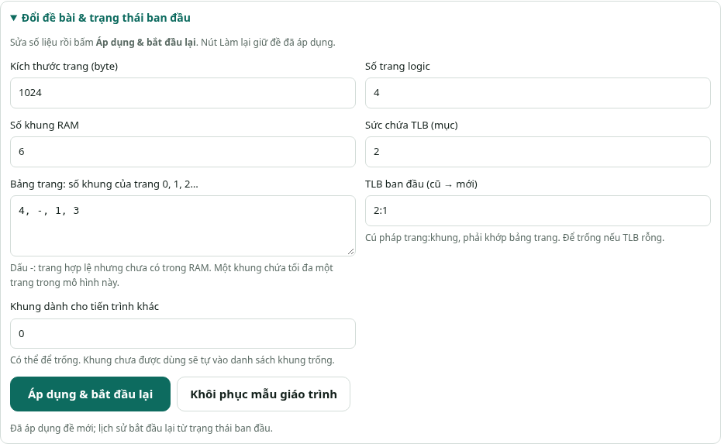
Đây là form trên giao diện hiện có. Số liệu cấu hình và địa chỉ logic cần khớp nhau; ô TLB được kiểm tra với bảng trang trước khi áp dụng.
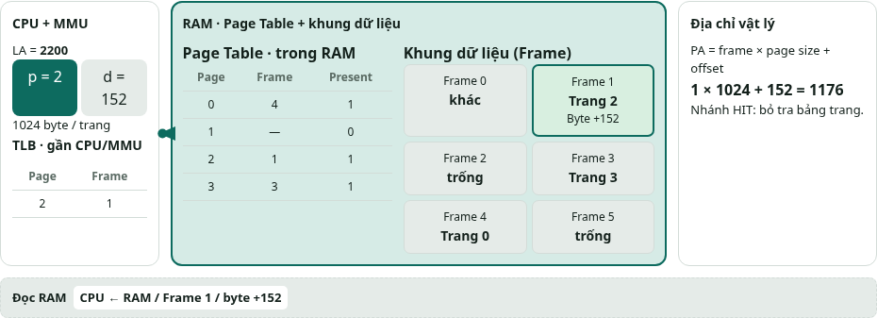

6. Trạng thái Clock ban đầu do người dùng đặt
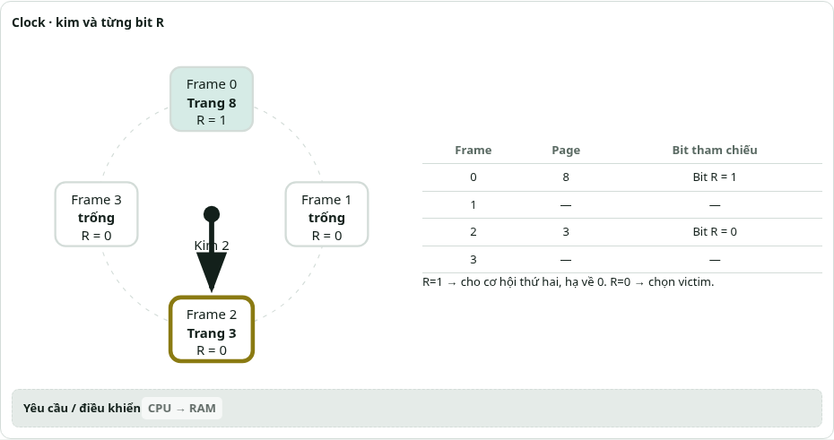
Kim bắt đầu ở Frame 2; RAM đã có Page 8, Page 3; Frame 1 và 3 trống. Đây là SVG lấy dữ liệu từ snapshot thực của engine. Bước trước, lịch sử, các tùy chọn hiển thị và tự chạy cùng dùng bộ sự kiện.

7. Báo cáo hoàn thiện
Đã chạy và đạt 11 nhóm hồi quy + 13 nhóm đề tùy chỉnh trên Chromium; không có lỗi JavaScript. Đã đối chiếu 320 trace với 6400 trạng thái và 240 ca tiếp tục từ snapshot bằng bộ tham chiếu độc lập. Mẫu chuẩn FIFO/LRU/OPT/Clock vẫn là 15/12/9/14 lỗi trang.
Đã kiểm tra nhập sai không đổi bài; dữ liệu mới chỉ có hiệu lực khi áp dụng; reset giữ đề mới; history khôi phục RAM/PTE/TLB/bit/kim/bộ đếm; cấu hình RAM đầy, sạch/dirty, permission/unmapped; số liệu lớn, điện thoại và giao diện tối. Header được đối chiếu ảnh và giữ nguyên.
Giới hạn: số lượng phần tử được giới hạn để hình dễ quan sát (chi tiết ở CUSTOM_PROBLEMS.md). Demo 3 dừng nếu cần thay trang; Demo 4 mô phỏng chính sách thay trang đó. Demo 5 là mô hình trang sạch/chỉ đọc. Cấu hình/lịch sử chưa lưu qua reload. Chưa kiểm thử Firefox/Safari; chưa push hoặc xuất bản GitHub Pages.
Chạy website: python3 -m http.server 8080. Kiểm thử: node tests/regression.cjs; node tests/custom-problems.cjs; node tests/seeded-algorithms.cjs. Bộ browser test cần Playwright và Chromium; ứng dụng vẫn là web tĩnh, không cần npm install.

